DBNeT Prisma | 2015    
 | Manual de Usuario

Tabla de Contenidos
Tabla de Contenidos 2
Diagrama General 3
General 4
Acceso 4
Menú 4
Botonera estándar 5
Opciones de Menú 5
Reportes 5
Últimos EEFF(Estados Financieros) reportados por las empresas 5
Consulta Empresa Período 7
Consulta Grupo/Segmento por período 8
Consulta Comparativo empresa-períodos 10
Documentos 12
Descargas de Archivos 12
Reporte de cambios versiones de envío 13
Procesos 14
Cálculo de indicadores 14
Carga manual XBRL 14
Instrucciones BI 15
Administración 15
Compañías 15
Reportes 16
Indicadores 21

Diagrama General

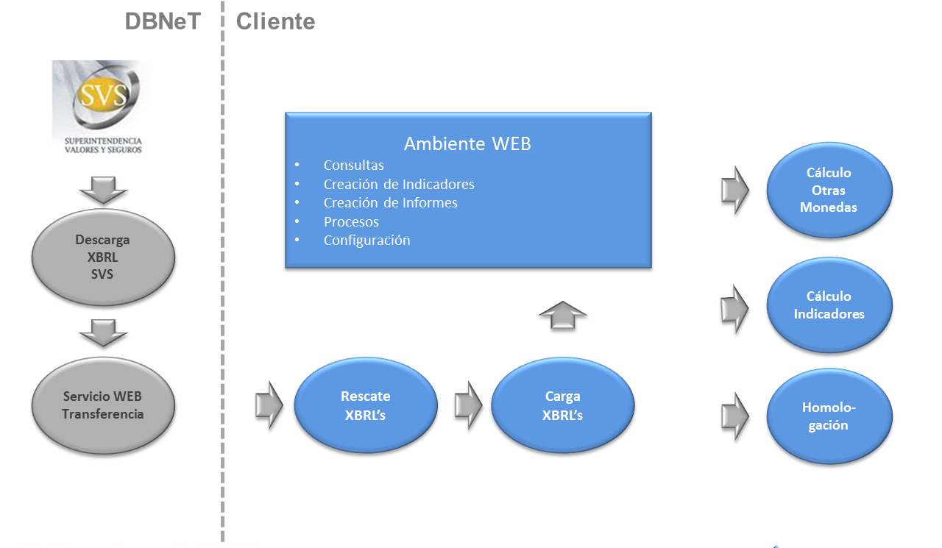

La primera parte se ejecuta en DBNeT y esta consiste en:
- Descargar los archivos XBRL reportados a la SVS
- Dejarlos Disponibles mediante una servicio WEB para los clientes de Prisma

La segunda parte se ejecuta en el servidor de Prisma Financiero, y consiste en:
- Rescatar los XBRL desde el servicio web publicado por DBNeT, esto se realiza con un usuario y contraseña asignado, este proceso se ejecuta en forma automática todos los días.
- Carga de los archivos XBRL a PrismaFinanciero, este proceso se ejecuta en forma automática todos los días.

La información queda disponible para consultas desde el ambiente web de PrismaFinanciero, además desde este ambiente se pueden ejecutar los procesos de cálculo configurados.

General

Acceso

Acceder vía un browser a la dirección URL del módulo:

www.prismafinanciero.com

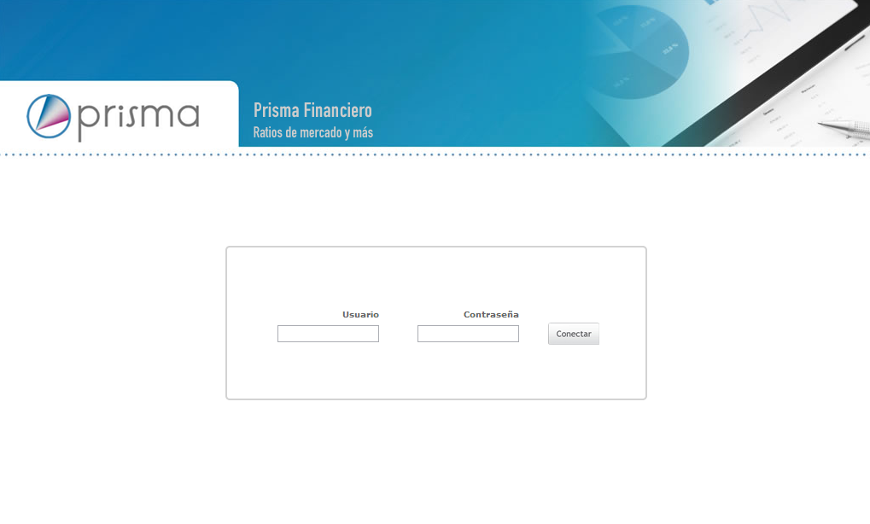

Menú

Una vez conectado al sistema con su nombre de usuario y contraseña se desplegará la interfaz inicial del software. Todas las interfaces utilizadas en el sistema cuentan con los siguientes elementos:

Banner o encabezado. Despliega la versión actual del sistema junto al logo de prisma (a la izquierda) y el usuario actual conectado (a la derecha)

Las opciones del Menú accesibles para el usuario conectado se despliegan en la parte superior, justo bajo el banner.

Botonera estándar

El estándar de iconos para ejecutar las distintas acciones se explica a continuación.

Ir a la primera página
Retroceder a la página anterior
Avanzar a la página siguiente
Avanzar a la última página
Opciones de búsqueda en la consulta
Volver a la página anterior, o salir de la pagina
Exportar a formato Excel
Agregar un nuevo registro
Ejecutar un proceso o realizar el cambio

Opciones de Menú

Reportes
Bajo este menú encontrará varias formas de presentar información por pantalla, es decir, directamente en la interfaz, aunque también es posible exportar los datos un formato visible con MS Excel.

Últimos EEFF(Estados Financieros) reportados por las empresas

Esta interfaz actualmente está definida como la pantalla inicial.

Por defecto muestra la última información disponible en el sistema. Permite descargar los PDF y los XBRL enviados por los usuarios a la SVS.

Se puede filtrar la información por:

  - Período: Período en el cual reportaron las empresas.
  - Tipo: Tipo de Empresa (Comercio Industria y Holding o Compañías de Seguro)
  - Grupo: Grupo Económico al que pertenece la empresa.
  - Segmento: Segmento al cual pertenecen la Empresa.
  - Filtro Empresa: se introduce el nombre de la empresa a buscar, y esta aparecerá en la grilla o las que se concuerden con la palabra o frase escrita.

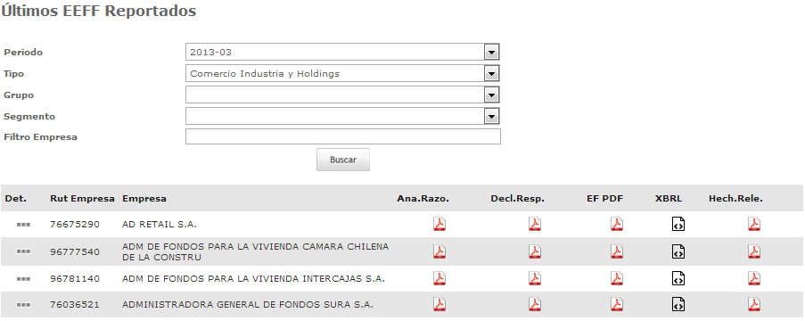
El icono en la primera columna permite acceder al detalle de ese registro:

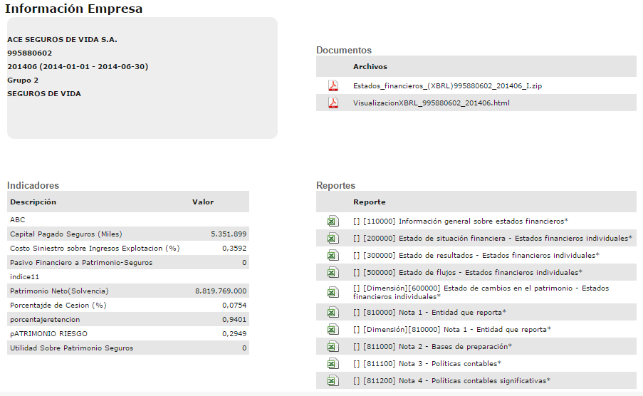

Desde esta interfaz se pueden descargar los documentos disponibles, consultar los indicadores disponibles calculados para esa empresa y también visualizar y consultar todos los reportes informados por la empresa en el XBRL.

Consulta Empresa Período

Esta interfaz permite desplegar la información reportada en un periodo determinado por una empresa, separada por reportes o roles.

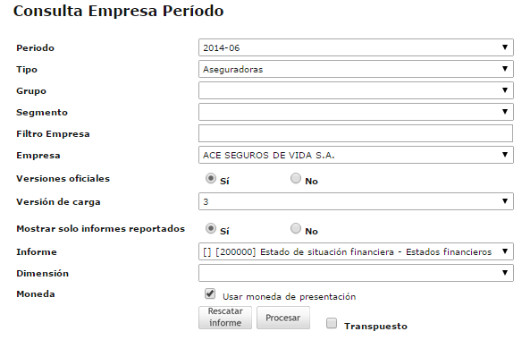

La interfaz cuenta con los siguientes filtros que acotan las empresas seleccionables en el control “Empresa”:
  - Período: Debe seleccionarse el período para el cual se desea desplegar la información.
  - Tipo: Puede filtrar las empresas comercio e industria o empresas de seguro.
  - Grupo: Puede filtrar las empresas que pertenezcan un grupo económico en particular.
  - Segmento: Puede filtrar las empresas que asociadas a un segmento particular.
  - Filtro Empresa: Filtra los resultados de acuerdo a la coincidencia parcial del nombre o RUT de las empresas.

Luego debe seleccionarse:
- Empresa: Debe seleccionarse una empresa de este listado.
- Versiones oficiales: Permite seleccionar el origen de los datos desplegados:
  - Sí. Opción por defecto. Implica que el origen de los datos es la SVS, esto es, corresponden a XBRL descargados desde la SVS.
  - No. Implica que los datos cargados tienen su origen en una carga manual de un XBRL con datos que pueden no haber sido enviados a la SVS.
  - Versión de carga: Debe seleccionarse una versión de carga, por defecto se desplegará la última versión cargada.
  - Mostrar sólo informes reportados, Depende de la opción anterior
    - Sí. Opción por defecto. Provoca que en el campo “Informe” se pueda seleccionar únicamente uno de los reportes que fue efectivamente informado por la entidad.
    - No. Provoca que en campo “Informe” se pueda seleccionar cual reporte (de acuerdo al tipo de entidad) independientemente de si la entidad reportó o no ese informe.
  - Informe: Muestra los informes disponibles para su visualización y/o generación.
  - Dimensión: este campo solo estará habilitado si el informe seleccionado en el campo “Informe” corresponde a una Dimensión, en cuyo caso deberá seleccionar el cuadro que desea consultar. Si el reporte no dimensional este control estará vacío.
  - Moneda: Permite seleccionar la moneda en la cual se desplegarán los resultados.
    - Usar moneda de presentación. Opción por defecto. Al estar seleccionada provoca que los datos desplegados lo hagan en la moneda original con el cual fueron reportados, esto es, se despliegan sin conversiones.
    - Al desmarcar la opción “Usar moneda de presentación” se podrá seleccionar una de las siguientes opciones
      - Moneda Local (CLP). Despliega los valores en pesos chilenos.
      - Moneda internacional (USD). Despliega los valores en dólares de USA.
      - Moneda de referencia (CLF). Despliega los valores en UF.
- Procesar: Genera el informe a partir de los datos que están en la Base datos (este proceso arroja como resultado un documento HTML que queda almacenado en el disco duro del servidor).
- Rescata Informe: Trata de rescatar el documento HTML mencionado anteriormente para desplegar los datos más rápidamente. En caso que no exista el elemento se creará.
- Transpuesto: Permite visualizar la información transpuesta, esto es cambiar las filas por las columnas. Algunas dimensiones se presentan por defecto en forma transpuesta, por lo tanto el control podría aparecer seleccionado automáticamente.

Consulta Grupo/Segmento por período

Este reporte permite generar un informe comparativo de varias empresas para un periodo, informe y contexto seleccionado.

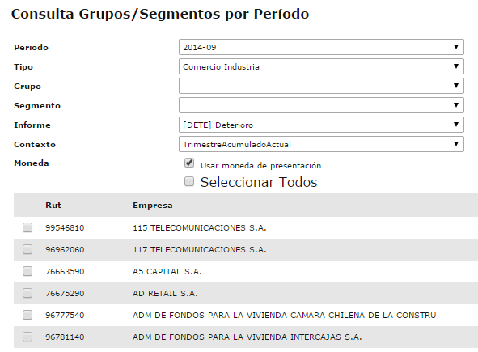

Las empresas desplegadas que pueden ser seleccionadas pueden acotarse usando los siguientes filtros:
  - Período: Debe seleccionarse el período para el cual se desea desplegar la información.
  - Tipo: Puede filtrar las empresas comercio e industria o empresas de seguro.
  - Grupo: Puede filtrar las empresas que pertenezcan un grupo económico en particular.
  - Segmento: Puede filtrar las empresas que asociadas a un segmento particular.

Debe seleccionarse el informe a desplegar y las empresas que desea procesar. Luego hacer clic en procesar y esperar unos segundos hasta que aparezcan los resultados. Puede seleccionar la opción “Transpuesto” si desea que los nombres de las empresas sean desplegados como filas de la tabla.

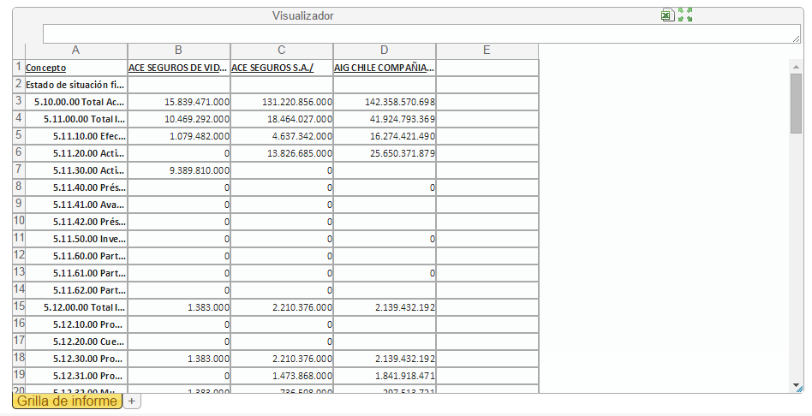

Consulta Comparativo empresa-períodos

Esta interfaz genera un reporte comparativo de varios trimestres para una única empresa. Se debe seleccionar:
- Período inicial: Primer trimestre a desplegar
- Periodo final: Ultimo trimestre a desplegar
- Empresa: Debe seleccionarse una empresa de este listado.
- Informe: Muestra los informes disponibles para su visualización y/o generación.
- Contexto. Corresponde a cual columna del informe desea desplegar.

Se pueden usar los filtros adicionales para acotar la cantidad de empresas seleccionables en el campo “Empresa”.

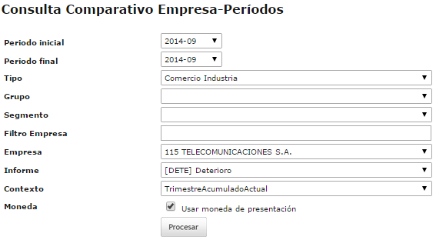

Se debe presionar el botón procesar y esperar unos segundos hasta que aparezcan los resultados.

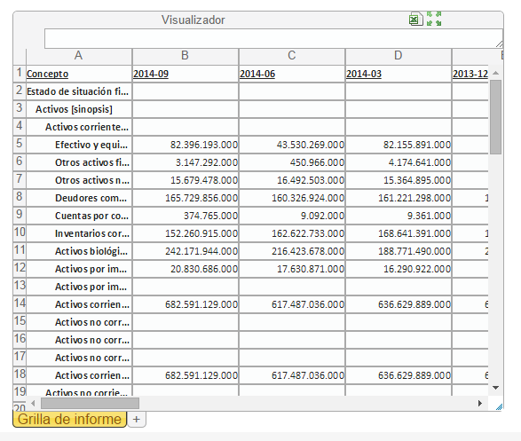

Documentos

Este menú agrupa opciones para poder descargar todos los archivos que han sido procesados por PrismaFinanciero, además de ofrecer una herramienta que despliega los cambios sufridos por los distintos XBRL que hayan sido enviado a la SVS en modalidad de reenvio.

Descargas de Archivos

Esta interfaz permite descargar los archivos enviados a la SVS (XBRL, Excel, Pdf, etc. Usando los filtros de la forma habitual deberá seleccionar una empresa, si esta tiene archivos disponibles para la descarga aparecerán en la parte inferior de la pantalla.

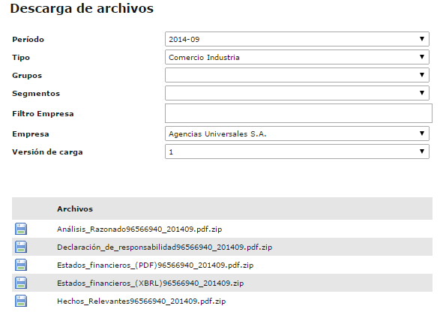

Si una empresa ha efectuado reenvíos a la SVS, en el campo “Versión de carga” podrán seleccionarse las versiones antiguas, la versión más antigua será la 1, la más nueva estará asociada al número más alto.

Reporte de cambios versiones de envío

Interfaz que permite visualizar las empresas que cuentan con más de un envío para un mismo periodo, además de poder acceder a un detalle de cambios entre envíos.

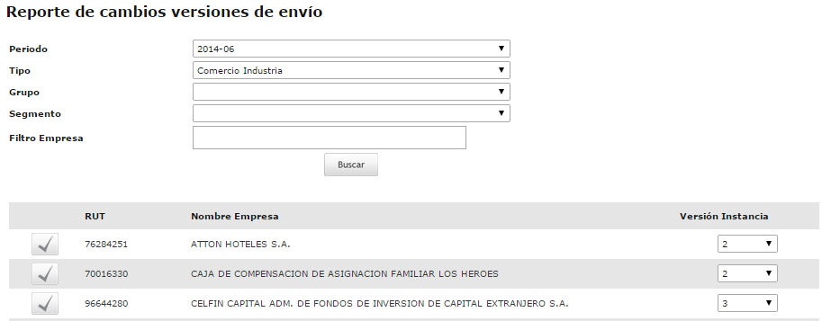

Pueden usarse los filtros del modo habitual y, luego de presionar el botón buscar, se desplegarán las empresas que cuenten con más de un envío. Haciendo clic en el botón accederá a una interfaz de detalle de cambios:

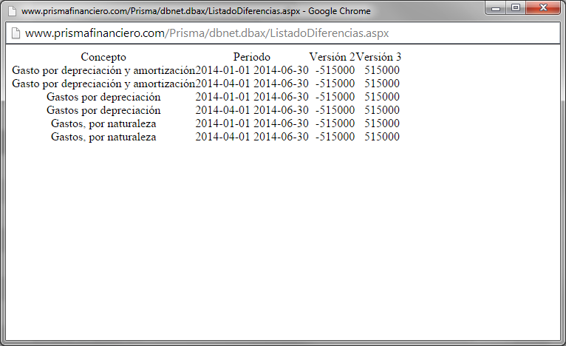

Procesos

Opción de menú que agrupa las interfaces que permiten la ejecución de los procesos iniciados por los usuarios. Además se incluye acá el instructivo para la extracción de datos BI.

Cálculo de indicadores

Interfaz que permite iniciar el proceso que realiza el cálculo de indicadores.

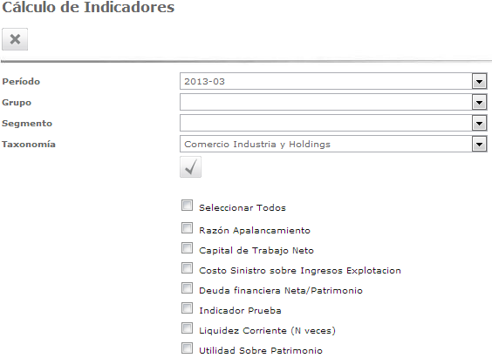

Puede usar los filtros de la forma habitual para restringir el cálculo a las empresas apropiadas.
Se deben seleccionar todos los indicadores que se deben calcular y hacer click en el botón .

En la parte inferior de la interfaz aparecerá un mensaje indicando el estado actual del proceso.

Carga manual XBRL
Interfaz que permite cargar un XBRL que no necesariamente ha sido enviado a la SVS, por lo tanto los datos que incorpora pueden no corresponder a la realidad financiera de la empresa. Esta opción se implementa únicamente como herramienta de visualización de los datos como paso previo al envío a la SVS.
Para usar esta opción se debe seleccionar el archivo ZIP que genera DBNeT GX y hacer click en procesar. Se desplegará un registro correspondiente a su carga y podrá ver su estado de acuerdo al código de colores bajo las columnas “estado carga” y “Estado HTML”.
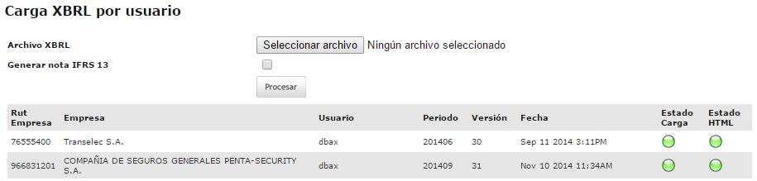
Para acceder a la visualización de los XBRL cargados manualmente debe dirigirse a Reportes / Últimos EEFF Reportados y seleccionar la opción “No” en el control “Versiones oficiales”.

Instrucciones BI
Despliega un documento PDF con instrucciones para extraer datos de un cubo BI que pueden utilizarse para hacer inteligencia de negocios.

Administración

Opción de menú que agrupa las interfaces que permiten la mantención de aspectos básicos del sistema. La opción más utilizada de este menú es la mantención de reportes.

Compañías

Interfaz que despliega todas las compañías con información en el sistema. Además permite la mantención de las compañías para cambiar el nombre, tipo de compañía, su vigencia, entre otros datos.

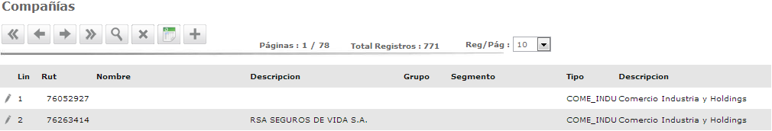
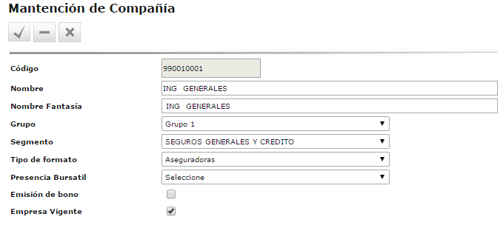

Reportes
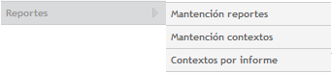

Mantención reportes
Esta interfaz permite la mantención de reportes personalizados y la visualización de los reportes de taxonomía. 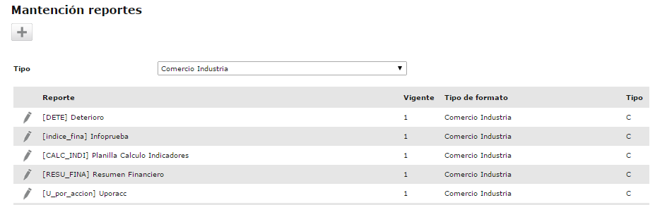

Creación de reportes
Para agregar un informe debe hacer click en el ícono . Se desplegará la siguiente interfaz:
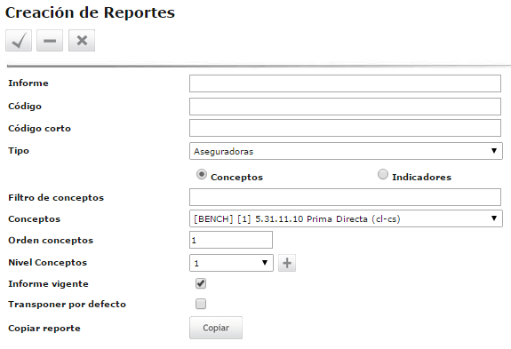
Cuando se quiera agregar un nuevo reporte personalizado, en esta interfaz deben completarse los campos:
  - Informe. Descripción visible del nuevo reporte.
  - Código. Identificador interno de la aplicación. Puede dejarse el blanco pues el sistema, en ese caso, lo generará automáticamente.
  - Código corto. Identificador opcional del informe.
  - Tipo. Debe seleccionarse el tipo de taxonomía al cual estará asociado el informe.
  - Informe Vigente. Indica si el informe será usable. Normalmente esté control debe estar activado.
  - Transponer por defecto. Indica si el reporte se presentará por defecto transpuesto, esto es, con los conceptos como columnas.

Una vez se hayan ingresado los datos básicos indicados, deben comenzar a asociarse los conceptos correspondientes. Para ello debe seleccionar un concepto de la lista "Conceptos”, validar o modificar el orden del concepto, validar o modificar el nivel del concepto e ingresarlo haciendo click en . Puede acotar los resultados deplegados en el control “Conceptos” usando el “Filtro de conceptos”.

A medida que se agreguen conceptos, estos irán apareciendo en la parte inferior de la página.

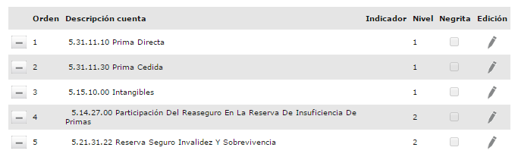

Edición de reportes
Únicamente puede editar los reportes que estén asociados exclusivamente a su holding. Estos reportes son aquellos que en la interfaz de “Mantención de reportes” aparezcan sin un asterisco al final de la descripción. Haciendo click en el ícono de edición se desplegará la interfaz correspondiente donde podrá modificar el reporte.
El único aspecto que no es posible editar es el “Código” del informe.
Los conceptos ya ingresados a un reporte también pueden ser modificados. Pueden agregarse nuevos conceptos o eliminar los existentes. También es alterar sus atributos haciendo click en con lo cual entrará en modalidad de edición. La interfaz cambiará a algo como esto:
En esta modalidad puede cambiar el orden de un concepto, su nivel jerárquico o marcarlo para que se presente como negrita. Los cambios deben ser aceptados con el botón .

Copiado de reporte de taxonomía
Los reportes de taxonomía no son editables y se identifican mediante un asterisco (*) al final del nombre:
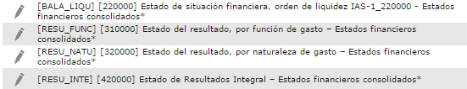
Si bien los reportes de taxonomías no son editables, estos pueden ser copiados a un nuevo reporte personalizado el cual si puede editarse normalmente. Para ello debe ingresar al modo “edición/consulta” haciendo click en el ícono .
En la interfaz que se despliega simplemente debe hacer click en el botón copiar.
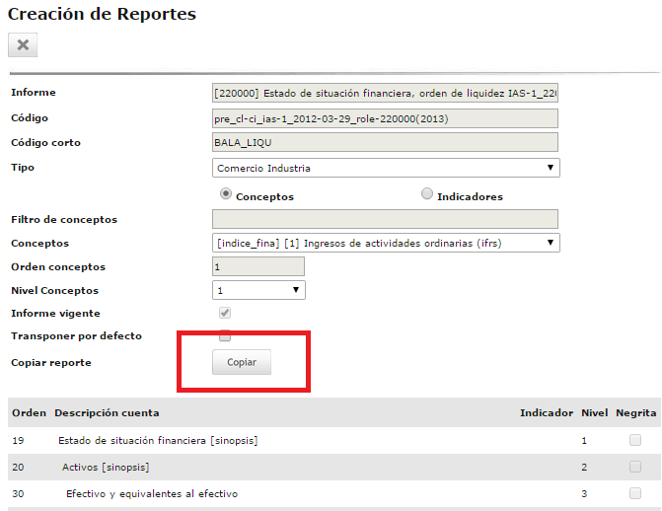
Se desplegará un mensaje de confirmación.
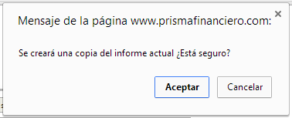
Si lo acepta volverá al listado de reportes y podrá acceder a una copia del reporte original, el cual podrá ser editado según sus necesidades particulares.
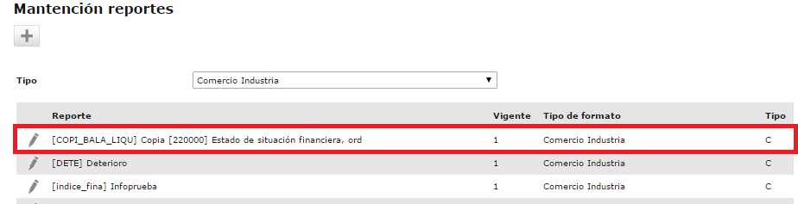

Mantención Contextos

Esta interfaz permite consultar los contextos definidos por sistema y que son usables por los usuarios para determinar los periodos que serán desplegados en cada reporte.
Un contexto es un elemento que tiene una fecha de inicio opcional y una fecha de término relativas a un trimestre particular. Por ejemplo, se define el Cierre del Trimestre Actual como el “Fin del trimestre actual del año actual”. Si el periodo relativo o de referencia es 2014-09, el fin del trimestre actual es el 30-09 y el año actual es el 2014, por lo tanto el contexto estará definido al 2014-09-30. Se debe tener presente que si el periodo de referencia cambia, también cambiarán las fechas de los contextos.

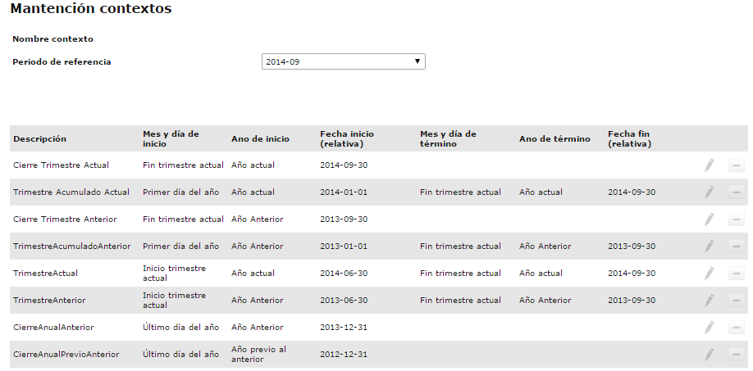

La única opción disponible es modificar el “Periodo de referencia”. Este control es meramente referencial y cumple el único propósito de permitir a los usuarios “traducir” los contextos a las fechas equivalentes para el periodo seleccionado. En la imagen superior se puede apreciar, por ejemplo, que para el periodo de referencia “2014-09” el contexto “Trimestre Acumulado Actual” tiene una fecha de inicio 2014-01-01 y una fecha de termino 2014-09-30.

Contexto por Informe

Esta interfaz permite la consulta y mantención de las asociaciones entre los contextos y los informes creados. Cada reporte debe, necesariamente, estar asociado a uno o más contextos pues son estos elementos los que definen los periodos cuya información será desplegada.

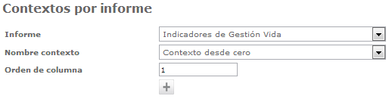
Para asociar un contexto simplemente debe seleccionarse el informe, el contexto y el orden correspondiente. Luego hacer click en el ícono .

Los contextos agregados aparecerán en una tabla como la siguiente:
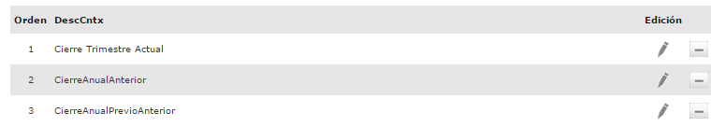

Indicadores

Este submenú agrupa la interfaz desarrollada para definir indicadores.

Mantención Indicadores (Encabezado)

Interfaz de mantención de indicadores. Un indicador es una fórmula algebraica donde cada variable corresponde a un concepto informado en el XBRL.

El encabezado o definición básica de un indicador se realiza en la siguiente interfaz

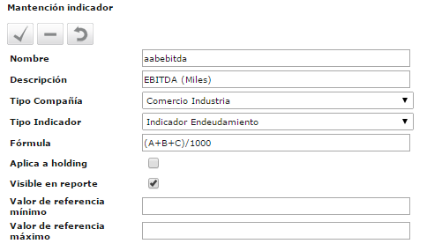

        - Nombre: Nombre de Indicador. Corresponde al código interno.
        - Descripción: Descripción de Indicador, identificador visible.
        - Tipo Compañía: Tipo de taxonomía al cual corresponde este indicador (afecta los conceptos disponibles para la definición de las variables).
        - Tipo Indicador: Especifica a que tipo corresponde (Indicador Cobertura, Indicador Endeudamiento, etc.).
        - Fórmula: Especificamos la fórmula algebraica que define al indicador. Recordar que cada variable debe ser asociada a un concepto XBRL. No debe usarse el símbolo igual. Pueden usarse paréntesis anidados. Algunas fórmulas correctas son
          - A+B
          - (A+B)/1000
          - (A*B)/(C+D)

Una vez se haya definido la fórmula, debe asociarse un concepto a cada una de las variables. Por ejemplo si la fórmula es (A+B+C)/1000 se tendrán que hacer tres asociaciones de conceptos.
Para hacer la asociación de conceptos pueden usarse los filtros “Formato” y “Filtro”. El primero permite restringir los conceptos desplegados a aquellos pertenecientes a una taxonomía en particular y el segundo permite filtrar los resultados basados en una cadena de texto ingresada por el usuario, por ejemplo, se pueden desplegar únicamente los conceptos de la taxonomía CLCI2014 que tengan como parte de su descripción la cadena “Activos no financieros”:
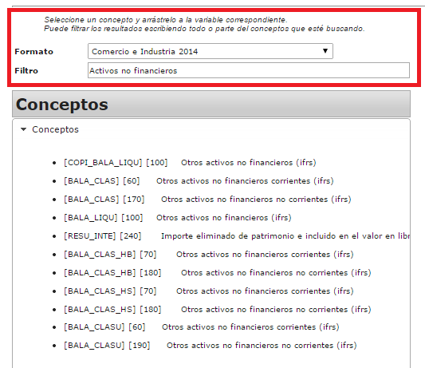

A la derecha del bloque de conceptos deben aparecer unos controles donde se deben arrastrar los conceptos a la variable correspondiente.
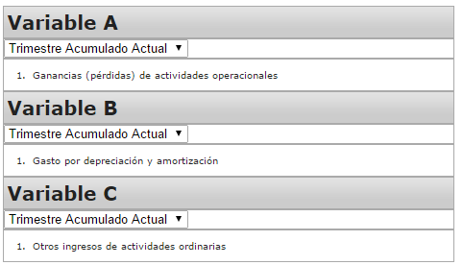

Una vez que se hayan asociado todos los conceptos a las variables definidas, acepte los cambios con el botón ubicado en la esquina superior izquierda.

Si no existe valor, puede deberse a que no se ha calculado el indicador.
Plomo: En espera de ejecución. Amarillo: En ejecución. Verde: Finalizado correctamente. Rojo: Finalizado con errores.
Un reporte personalizado corresponde a aquel que ha sido creado por un usuario del sistema. Cabe señalar que los informes creados por un usuario solo son visibles para los usuarios que comparten el mismo holding del usuario autor. Un reporte de taxonomía corresponde a aquel que ha sido creado por DBNeT y que es equivalente a la definición correspondiente en la taxonomía oficial.

